Лабораторная работа №2

Дискреционное разграничение прав в Linux. Основные атрибуты

Маслова Анастасия Сергеевна

Содержание

# 1 Цель работы

Получение практических навыков работы в консоли с атрибутами файлов, закрепление теоретических основ дискреционного разграничения доступа в современных системах с открытым кодом на базе ОС Linux.

# 2 Выполнение лабораторной работы

## 2.1 1. В установленной при выполнении предыдущей лабораторной работы операционной системе создайте учётную запись пользователя guest (используя учётную запись администратора)

Перейдя в учетную запись администратора с помощью команды su - , я создала учетную запись guest, пользуясь командой useradd (рис. [??]).

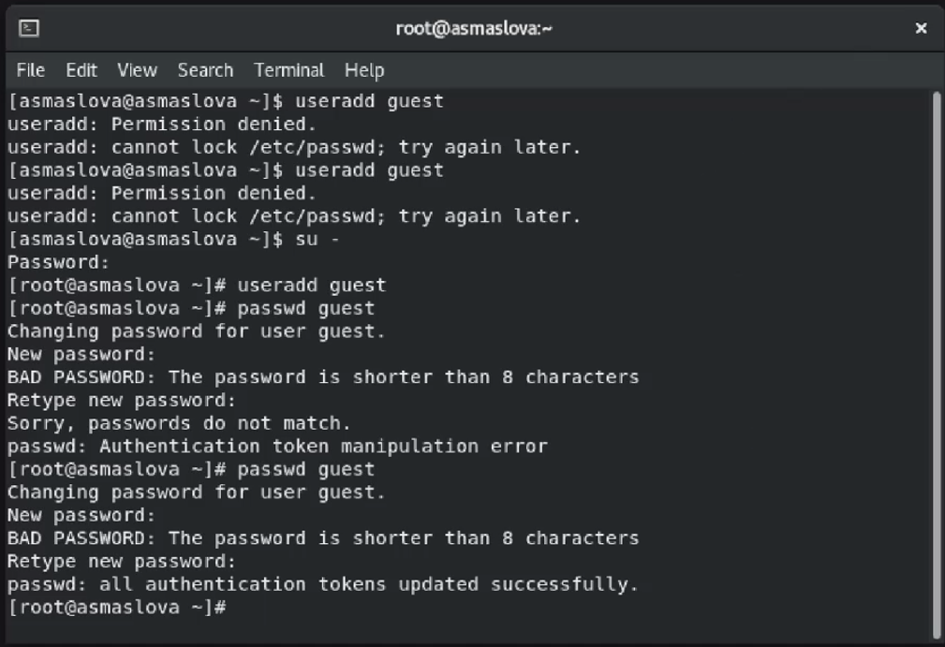

Создание новой учетной записи

## 2.2 2. Задайте пароль для пользователя guest (использую учётную запись администратора)

Я задала пароль для новой учетной записи, используя команду passwd (рис. [??]). Пароль я установила “1234”, потому что у меня очень плохая память.

## 2.3 3. Войдите в систему от имени пользователя guest.

Проблем с входом в учетную запись в тот момент у меня не возникло, поскольку пароль “1234” не успел выветриться из головы, и всё, что мне было нужно - это нажать кнопку “Switch user” и войти в новосозданную учетную запись.

## 2.4 4. Определите директорию, в которой вы находитесь, командой pwd. Сравните её с приглашением командной строки. Определите, является ли она вашей домашней директорией? Если нет, зайдите в домашнюю директорию.

По результатам работы команды pwd и сравнением ее с приглашением командной строки я определила, что директория является моей домашней директорией (рис. [??]).

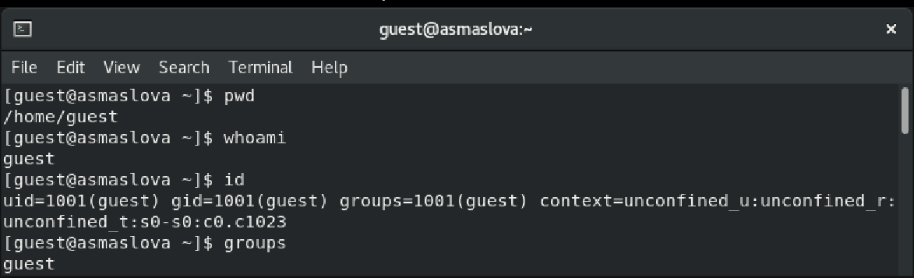

Использование команд pwd, whoami, id и groups

## 2.5 5. Уточните имя вашего пользователя командой whoami

С помощью команды whoami я уточнила имя моего пользователя и подтвердила свои догадки о том, что это, как я и задавала в самом начале, guest (рис. [??]).

## 2.6 6. Уточните имя вашего пользователя, его группу, а также группы, куда входит пользователь, командой id. Выведенные значения uid, gid и др. запомните. Сравните вывод id с выводом команды groups.

Весь этот пункт был выполнен двумя командами и получен результат (рис. [??]).

## 2.7 7. Сравните полученную информацию об имени пользователя с данными, выводимыми в приглашении командной строки.

Эти данные совпадают с данными, выводимыми в приглашении командной строки - и там, и там присутствует guest.

## 2.8 8. Просмотрите файл /etc/passwd командой “cat /etc/passwd”. Найдите в нём свою учётную запись. Определите uid пользователя. Определите gid пользователя. Сравните найденные значения с полученными в предыдущих пунктах.

Использовав команду cat /etc/passwd (рис. [??] и рис. [??]), я нашла uid и gid пользователя в последней строчке вывода команды (рис. [??]). Эти значения совпадают с полученными в предыдущих пунктах.

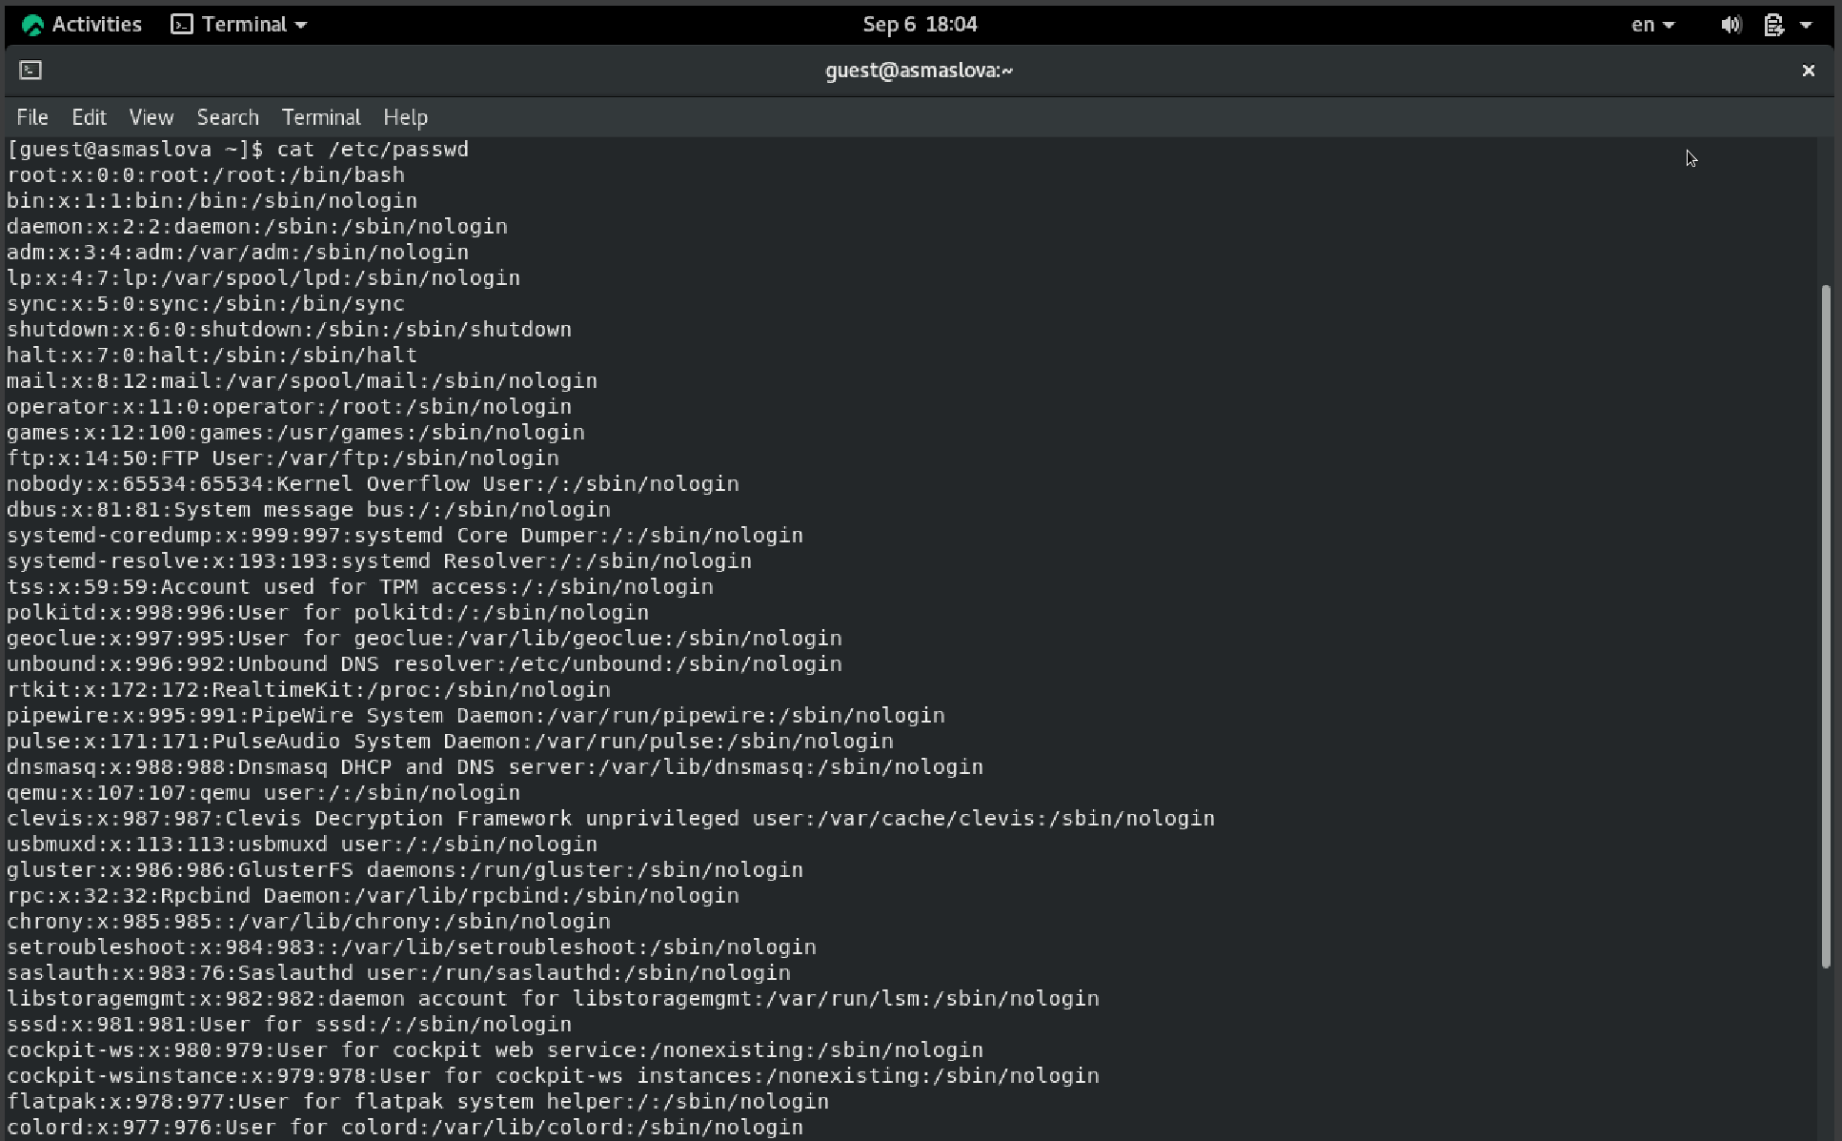

Использование команды cat /etc/passwd

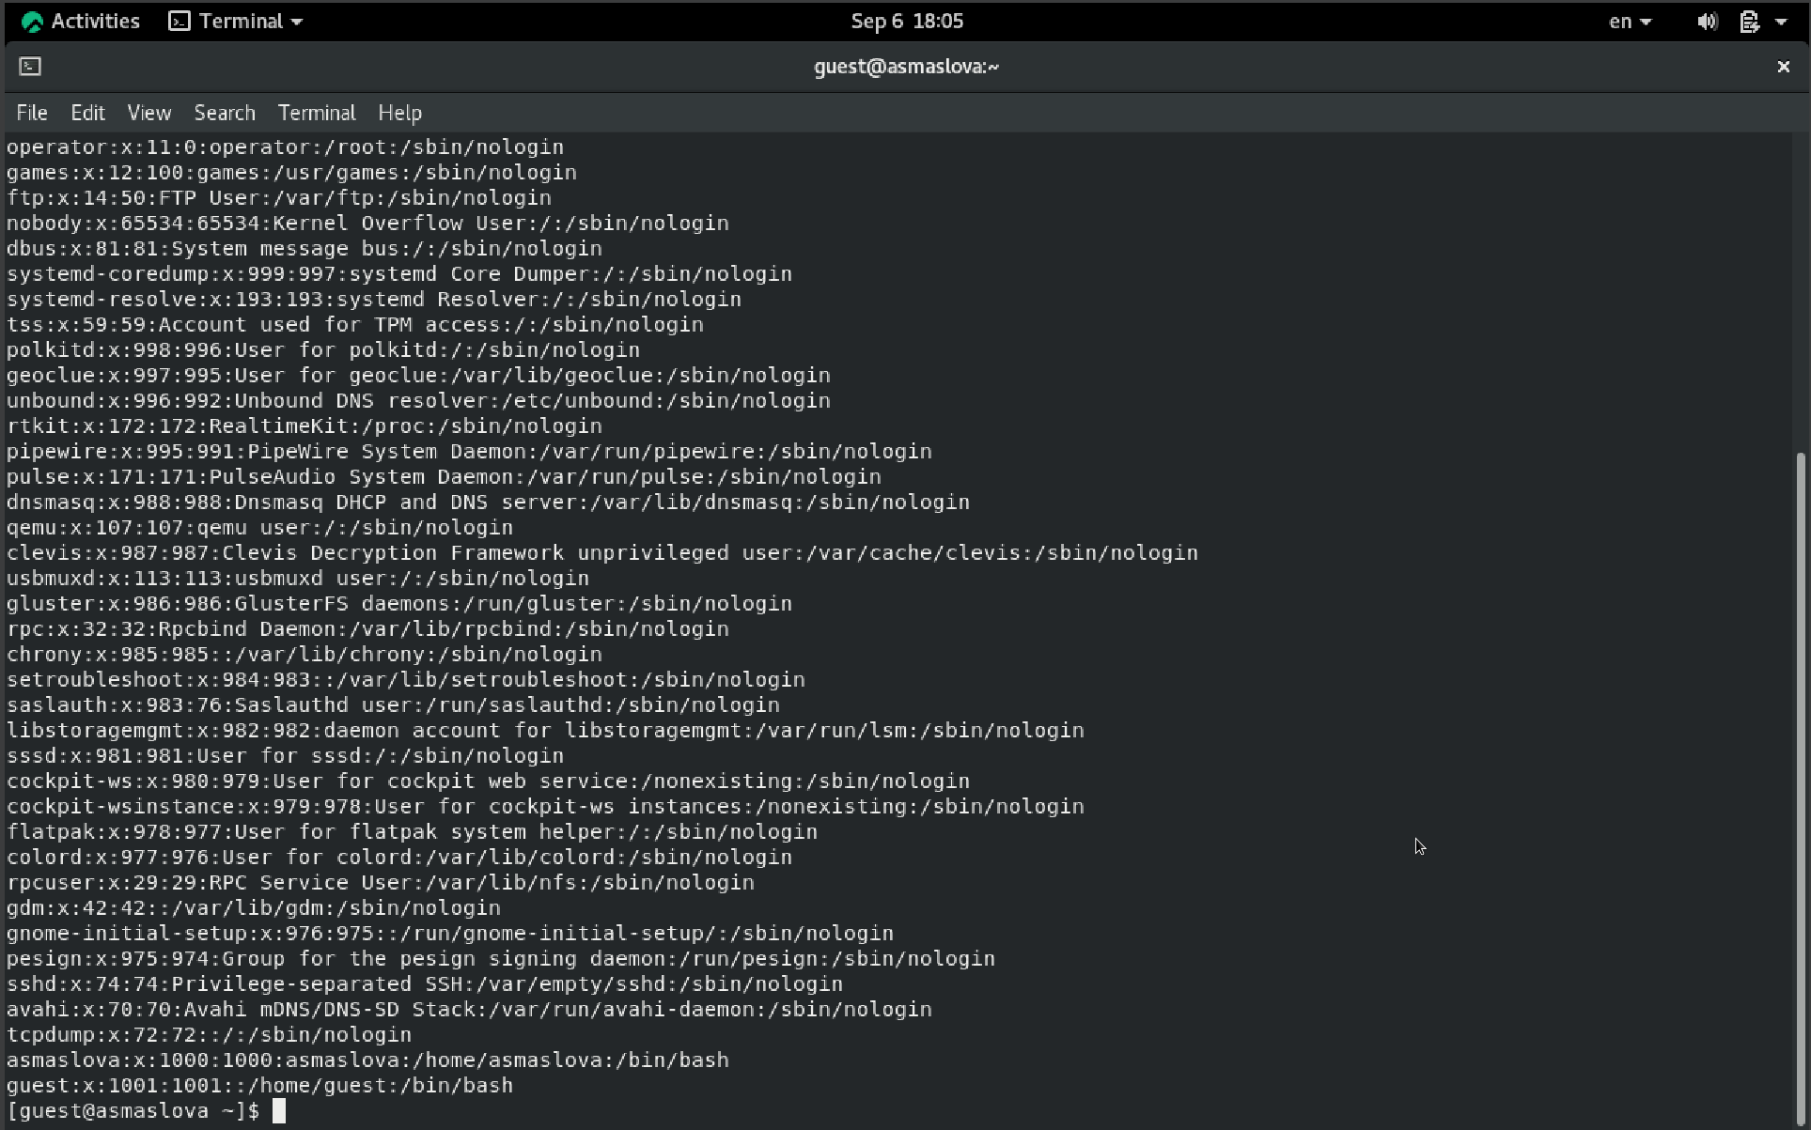

Использование команды cat /etc/passwd

## 2.9 9. Определите существующие в системе директории командой “ls -l /home/” Удалось ли вам получить список поддиректорий директории /home? Какие права установлены на директориях?

В результате работы команды ls -l /home/ мне удалось получить список поддиректорий директории /home (рис. [??]). На директориях установлены права drwx, что означает, что только пользователь может читать и писать в эту директорию.

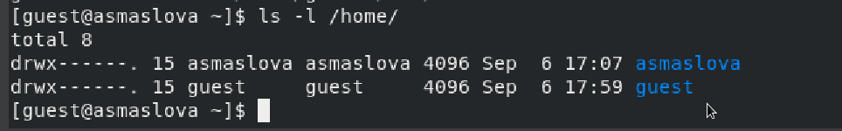

Использование команды ls -l /home/

## 2.10 10. Проверьте, какие расширенные атрибуты установлены на поддиректориях, находящихся в директории /home, командой “lsattr /home”. Удалось ли вам увидеть расширенные атрибуты директории? Удалось ли вам увидеть расширенные атрибуты директорий других пользователей?

При попытке использовать команду lsattr /home я получила отказ, говорящий, что у меня нет разрешения на просмотр расширенных атрибутов директорий (рис. [??]).

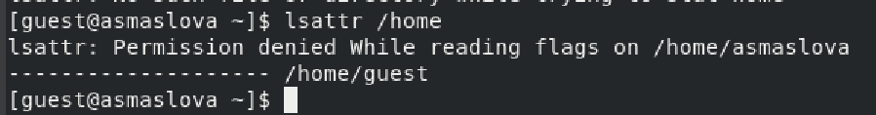

Использование команды lsattr /home

## 2.11 11. Создайте в домашней директории поддиректорию dir1 командой “mkdir dir1” Определите командами ls -l и lsattr, какие права доступа и расширенные атрибуты были выставлены на директорию dir1.

По результатам работы команд lsattr и ls -l (рис. [??] и рис. [??]) я узнала, что на директорию dir1 выставлены права drwxrwxr-x, что означает, что доступ к чтению есть у всех, но доступ к записи - только у владельцев.

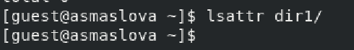

Использование команды lsattr

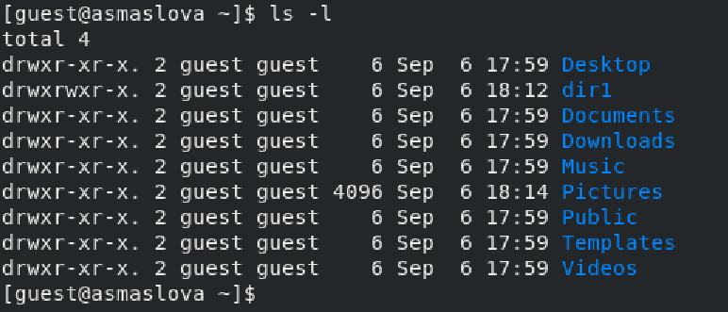

Использование команды ls -l

## 2.12 12. Снимите с директории dir1 все атрибуты командой “chmod 000 dir1” и проверьте с её помощью правильность выполнения команды “ls -l”

Сняв с директории dir1 все атрибуты командой “chmod 000 dir1” (рис. [??]), я убедилась в правильности работы команды “ls -l”, поскольку теперь атрибут директории выглядел как d———.

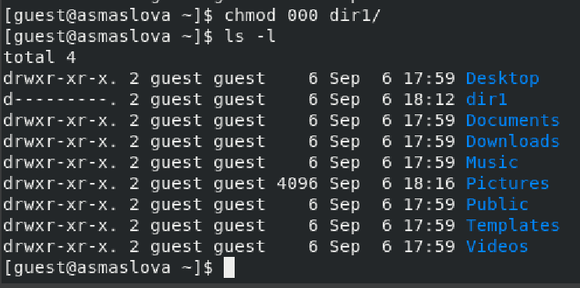

Использование команды ls -l после снятия всех атрибутов с директории

## 2.13 13. Попытайтесь создать в директории dir1 файл file1 командой “echo”test” > /home/guest/dir1/file1”. Объясните, почему вы получили отказ в выполнении операции по созданию файла? Оцените, как сообщение об ошибке отразилось на создании файла? Проверьте командой “ls -l /home/guest/dir1”, действительно ли файл file1 не находится внутри директории dir1.

Так как ранее мы сняли с директории все атрибуты, у нас нет прав на редактирование, создание или удаление файлов внутри этой директории, поэтому я не смогла создать файл file1 в директории dir1 (рис. [??]). Более того, я не смогла проверить командой “ls -l /home/guest/dir1”, действительно ли файл file1 не находится внутри директории dir1, потому что прав на просмотр файлов директории у меня тоже нет.

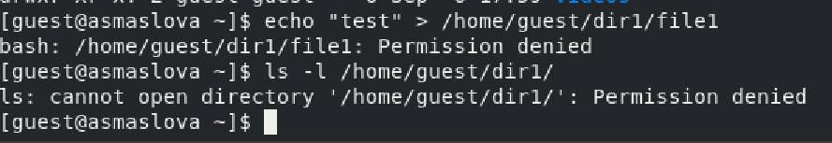

Использование команды ls -l после снятия всех атрибутов с директории

## 2.14 14. Заполните таблицу «Установленные права и разрешённые действия», выполняя действия от имени владельца директории (файлов), определив опытным путём, какие операции разрешены, а какие нет. Если операция разрешена, занесите в таблицу знак «+», если не разрешена, знак «-».

Для заполнения таблицы я создала 8 директорий с файлами внутри и дала им всем разные атрибуты (рис. [??], [??], [??]).



Создание директорий



Создание директорий

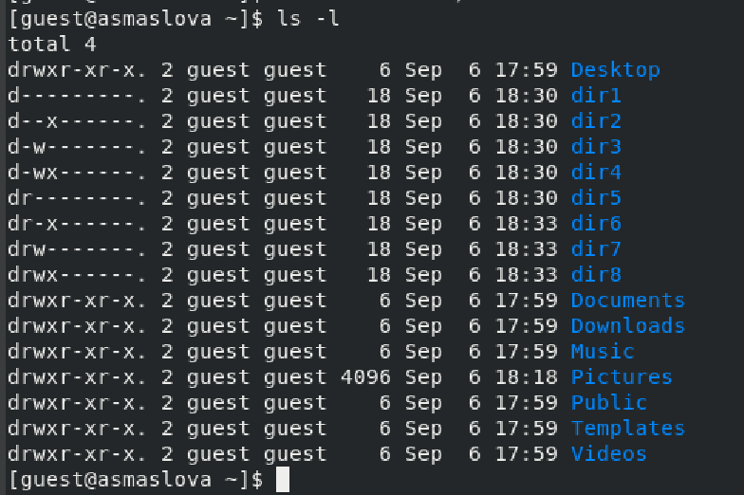

Присвоение атрибутов

Таблица заполнялась на основе данных, представленных ниже (рис. [??], [??], [??], [??], [??], [??], [??]).

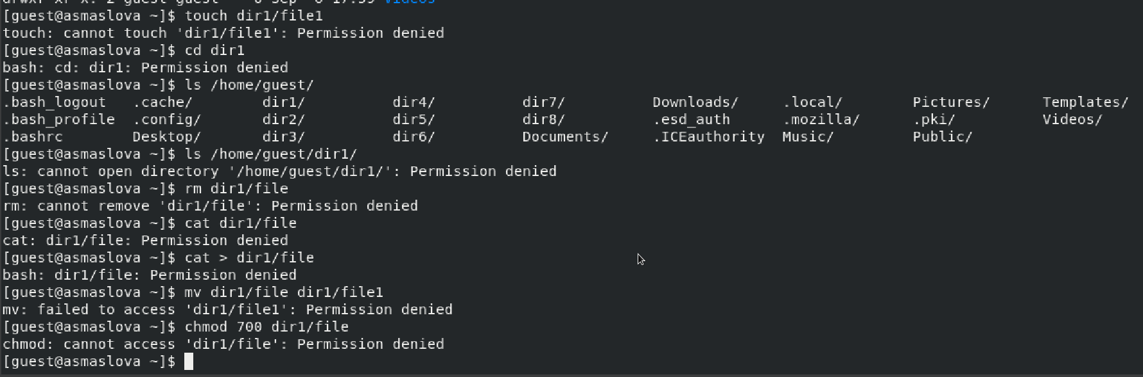

Работа с директорией dir1

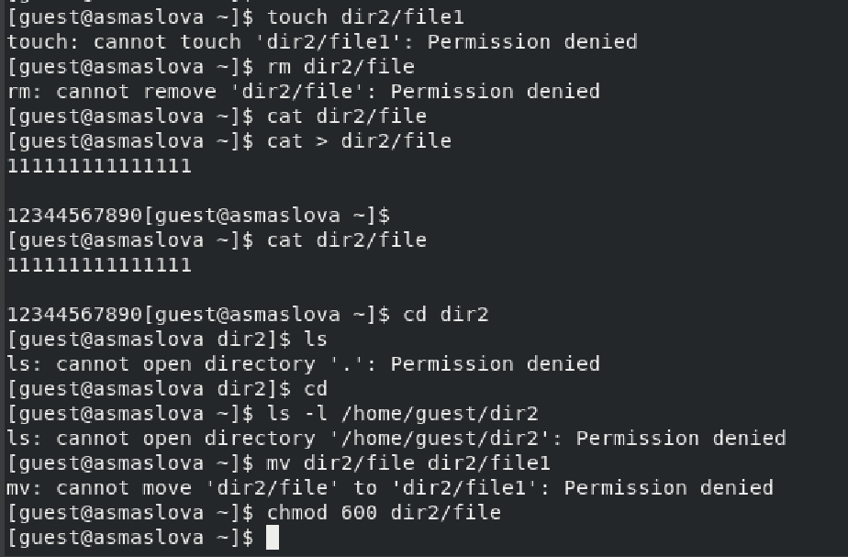

Работа с директорией dir2

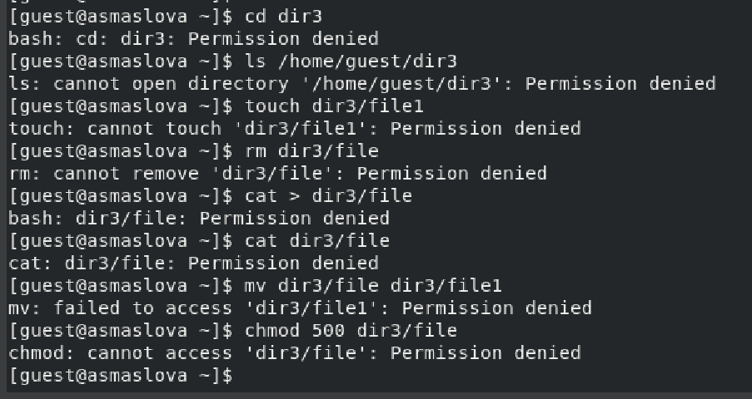

Работа с директорией dir3

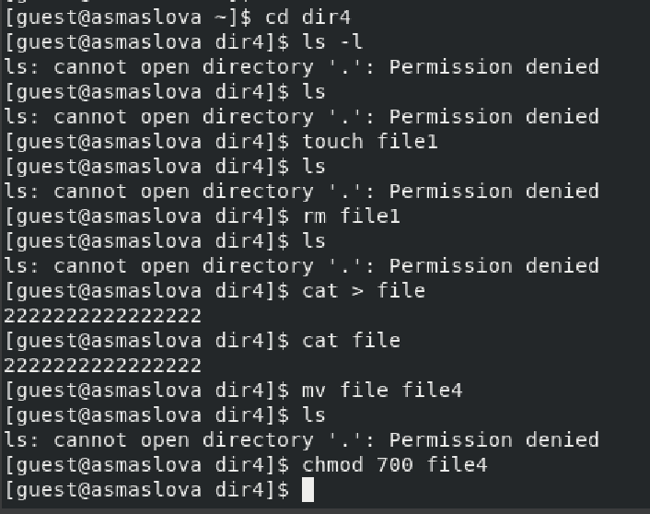

Работа с директорией dir4

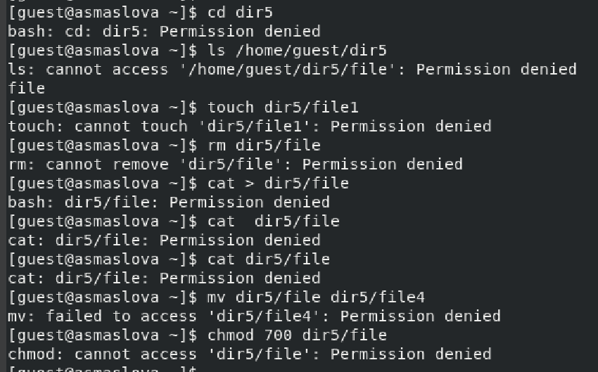

Работа с директорией dir5

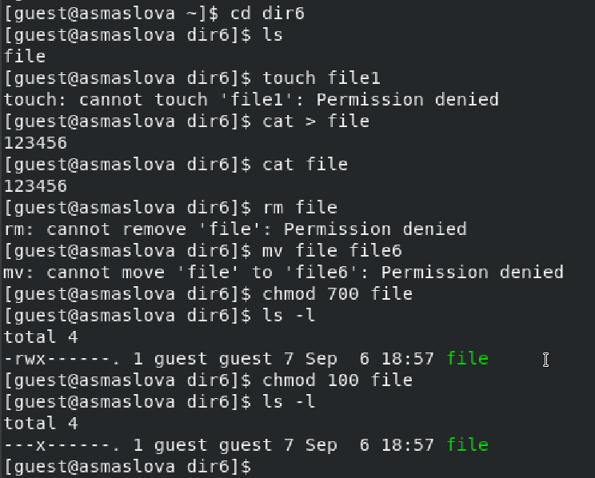

Работа с директорией dir6

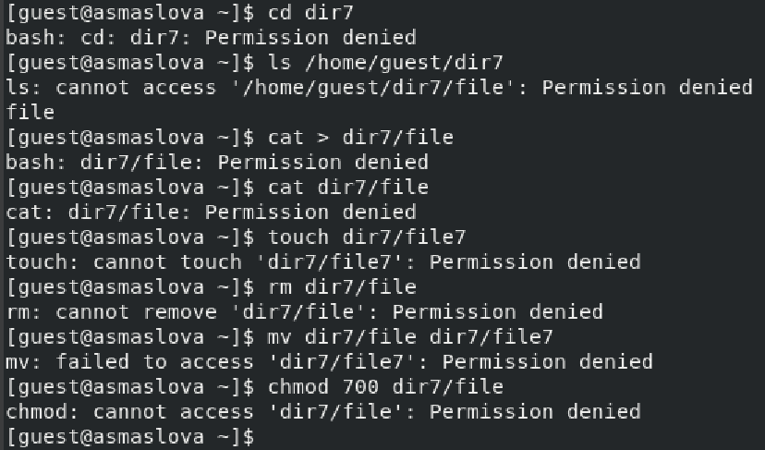

Работа с директорией dir7

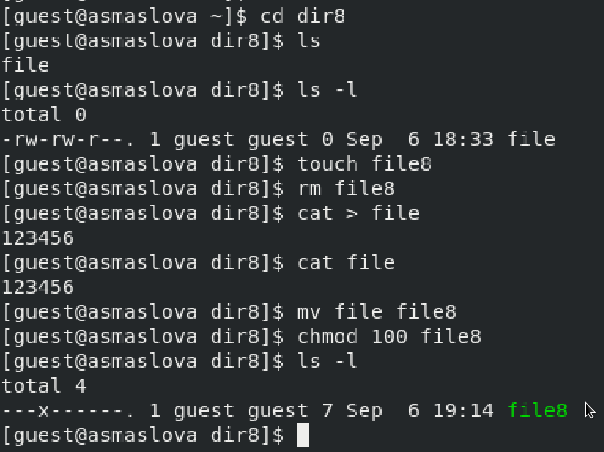

Работа с директорией dir8

Ниже приведена заполненная таблица (табл. [1])

Table 1: Установленные права и разрешённые действия

| Права директории | Права файла | Создание файла | Удаление файла | Запись в файл | Чтение файла | Смена директории | Просмотр файлов в директории | Переименование файла | Смена атрибутов файла |
| --- | --- | --- | --- | --- | --- | --- | --- | --- | --- |
| d———-(000) | (000) | - | - | - | - | - | - | - | - |
| d–x—— (100) | (100) | - | - | + | + | + | - | - | + |
| d-w——- (200) | (200) | - | - | - | - | - | - | - | - |
| d-wx—— (300) | (300) | + | + | + | + | + | - | + | + |
| dr——– (400) | (400) | - | - | - | - | - | - | - | - |
| dr-x—— (500) | (500) | - | - | + | + | + | + | - | + |
| drw——- (600) | (600) | - | - | - | - | - | - | - | - |
| drwx—— (700) | (700) | + | + | + | + | + | + | + | + |

## 2.15 15. На основании заполненной таблицы определите те или иные минимально необходимые права для выполнения операций внутри директории dir1, заполните табл. 2.2.

Ниже приведена заполненная таблица (табл. [2])

Table 2: Минимальные права для совершения действий

| Операция | Минимальные права на директорию | Минимальные права на файл |
| --- | --- | --- |
| Создание файла | 300 | 300 |
| Удаление файла | 300 | 300 |
| Чтение файла | 100 | 100 |
| Запись в файл | 100 | 100 |
| Переименование файла | 300 | 300 |
| Создание поддиректории | 300 | 300 |
| Удаление поддиректории | 300 | 300 |

# 3 Выводы

В ходе лабораторной работы я получила практические навыки работы в консоли с атрибутами файлов, закрепила теоретические основы дискреционного разграничения доступа в современных системах с открытым кодом на базе ОС Linux.

# Список литературы